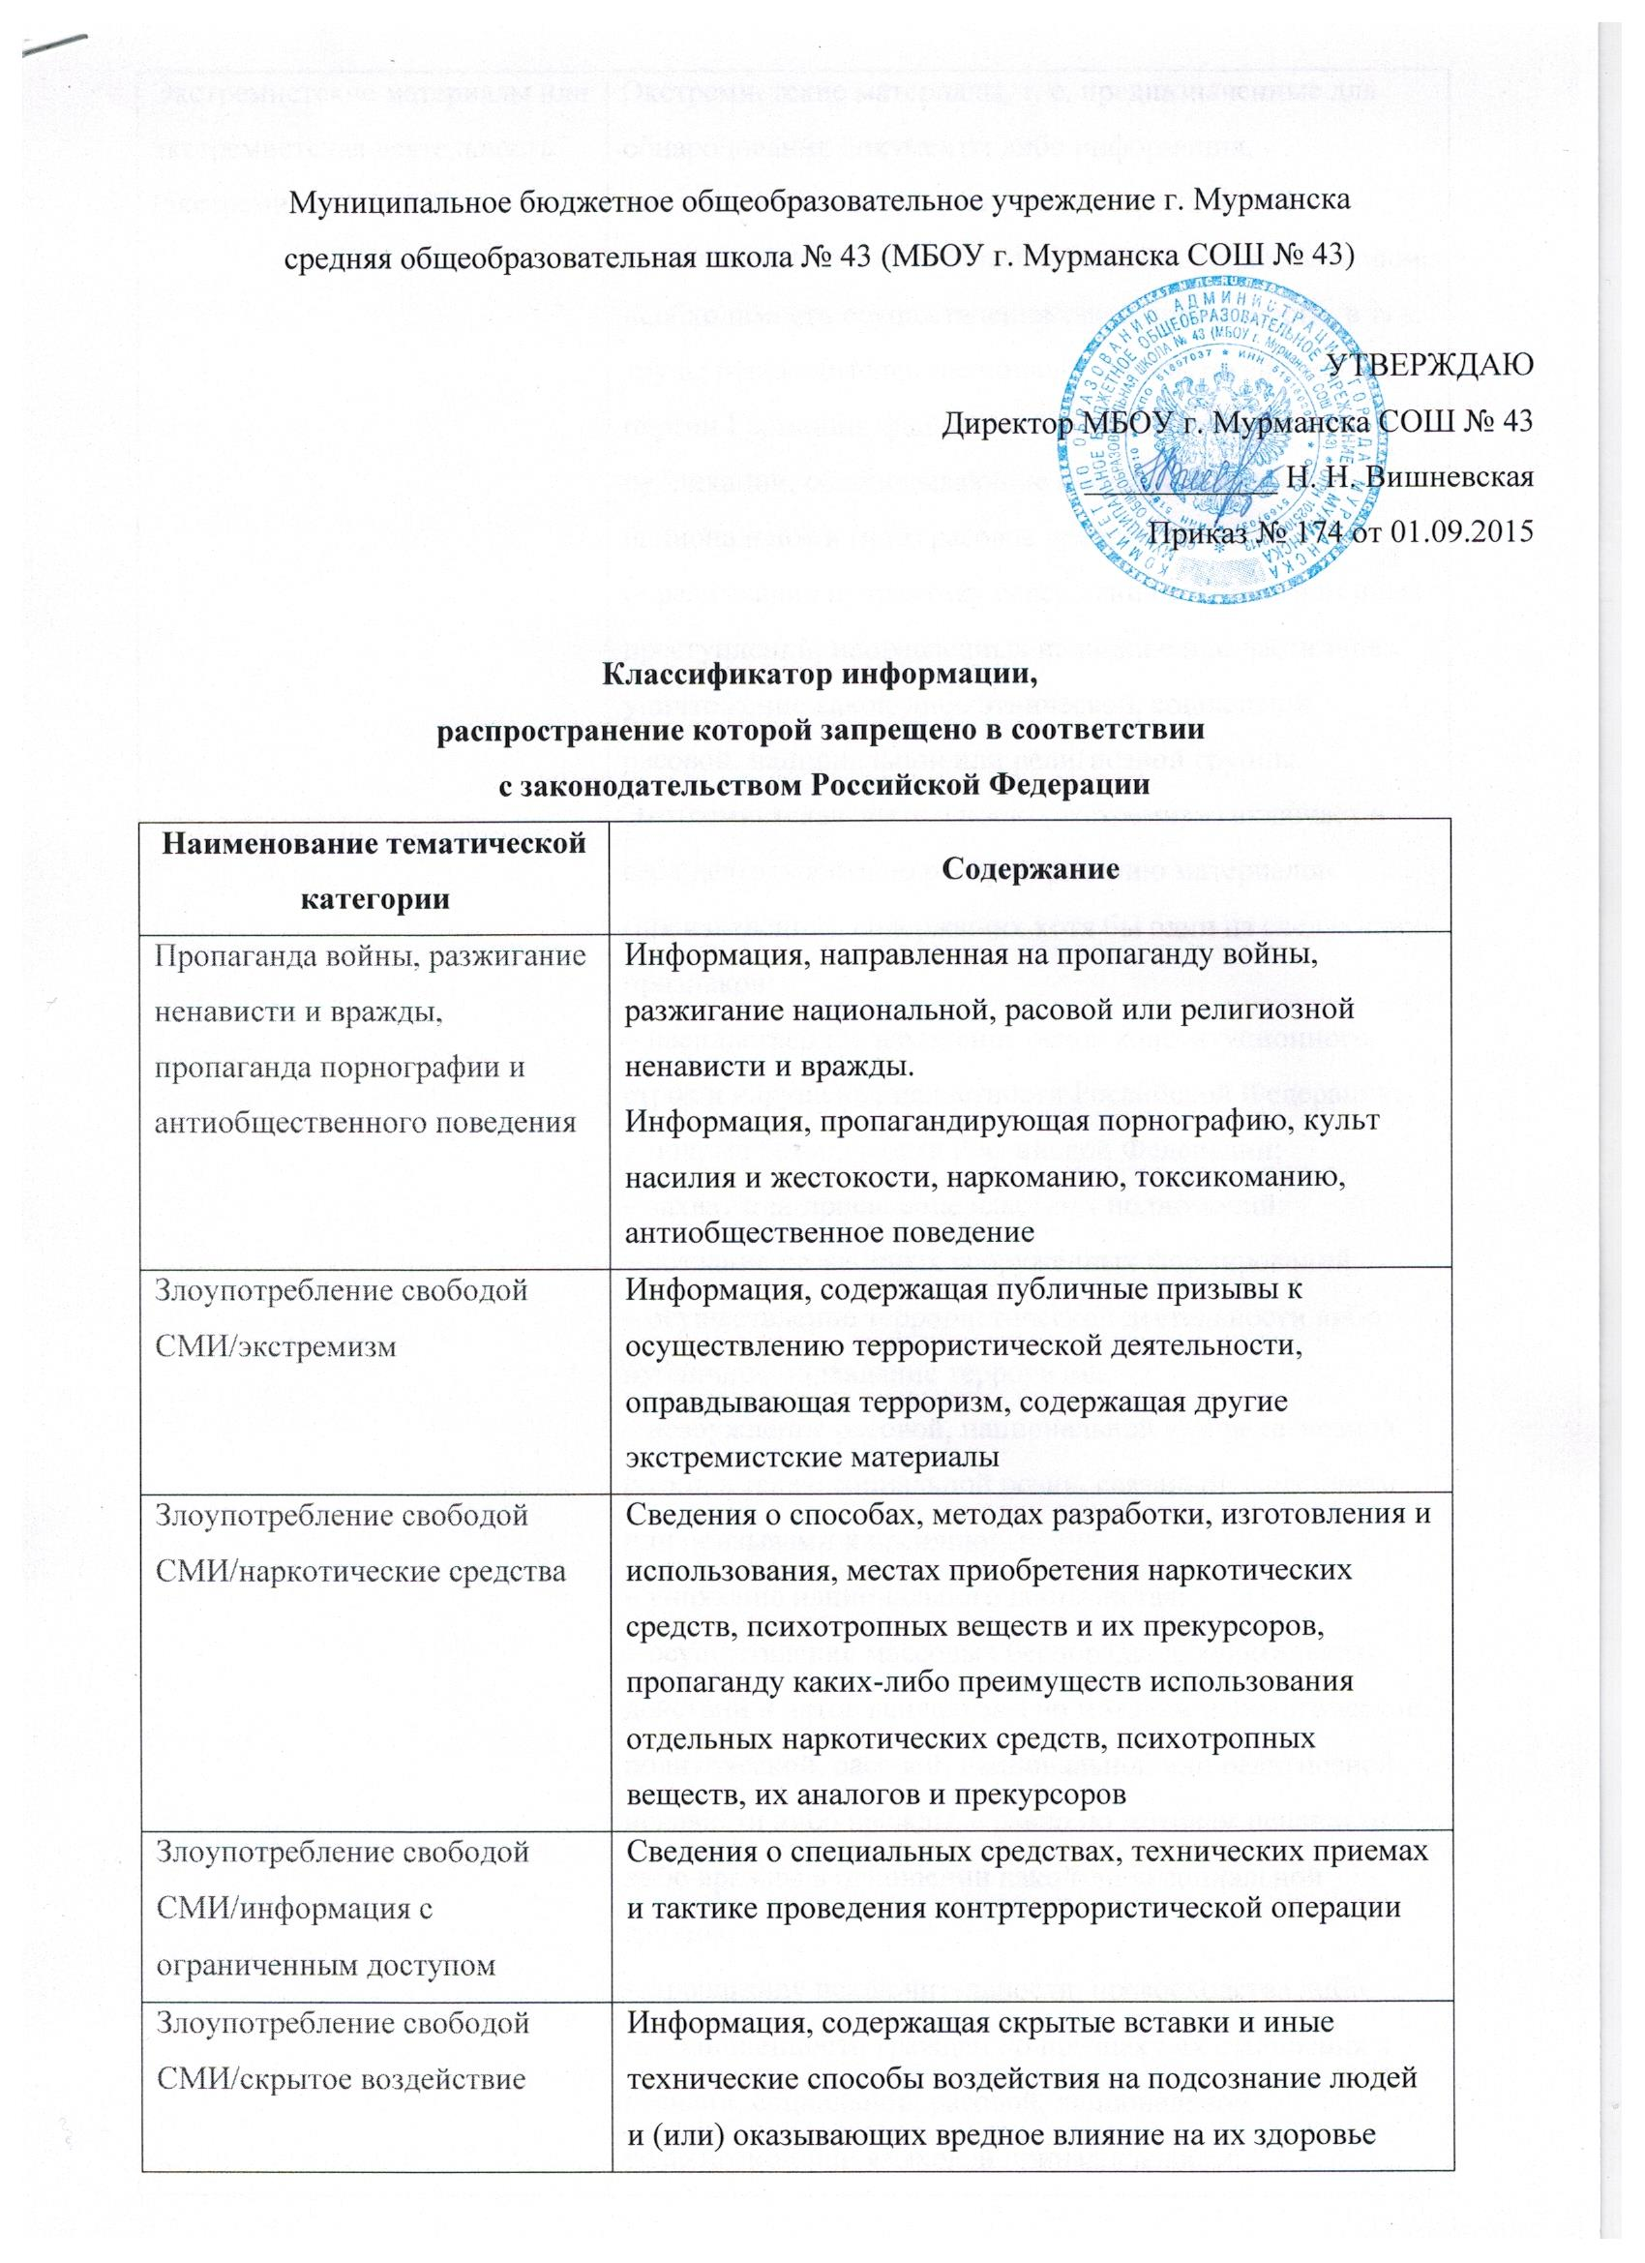
Экстремистские материалы или экстремистская деятельность (экстремизм) | Экстремистские материалы, т. е. предназначенные для обнародования документы либо информация, призывающие к осуществлению экстремистской деятельности либо обосновывающие или оправдывающие необходимость осуществления такой деятельности, в т. ч. труды руководителей национал-социалистской рабочей партии Германии, фашистской партии Италии, публикации, обосновывающие или оправдывающие национальное и (или) расовое превосходство либо оправдывающие практику совершения военных или иных преступлений, направленных на полное или частичное уничтожение какой-либо этнической, социальной, расовой, национальной или религиозной группы.  Экстремистская деятельность (экстремизм) включает в себя деятельность по распространению материалов (произведений), содержащих хотя бы один из следующих признаков:  – насильственное изменение основ конституционного строя и нарушение целостности Российской Федерации;  – подрыв безопасности Российской Федерации;  – захват или присвоение властных полномочий;  – создание незаконных вооруженных формирований;  – осуществление террористической деятельности либо публичное оправдание терроризма;  – возбуждение расовой, национальной или религиозной розни, а также социальной розни, связанной с насилием или призывами к насилию;  – унижение национального достоинства;  – осуществление массовых беспорядков, хулиганских действий и актов вандализма по мотивам идеологической, политической, расовой, национальной или религиозной ненависти либо вражды, а равно по мотивам ненависти либо вражды в отношении какой-либо социальной группы;  – пропаганду исключительности, превосходства либо неполноценности граждан по признаку их отношения к религии, социальной, расовой, национальной, религиозной или языковой принадлежности;  – воспрепятствование законной деятельности органов государственной власти, избирательных комиссий, а также законной деятельности должностных лиц указанных органов, комиссий, соединенное с насилием или угрозой его применения;  – публичную клевету в отношении лица, замещающего государственную должность Российской Федерации или государственную должность субъекта РФ, при исполнении им своих должностных обязанностей или в связи с их исполнением, соединенную с обвинением указанного лица в совершении деяний, указанных в настоящей статье, при условии, что факт клеветы установлен в судебном порядке;  – применение насилия в отношении представителя государственной власти либо на угрозу применения насилия в отношении представителя государственной власти или его близких в связи с исполнением им своих должностных обязанностей;  – посягательство на жизнь государственного или общественного деятеля, совершенное в целях прекращения его государственной или иной политической деятельности либо из мести за такую деятельность;  – нарушение прав и свобод человека и гражданина, причинение вреда здоровью и имуществу граждан в связи с их убеждениями, расовой или национальной принадлежностью, вероисповеданием, социальной принадлежностью или социальным происхождением
Вредоносные программы | Программы для ЭВМ, заведомо приводящие к несанкционированному уничтожению, блокированию, модификации либо копированию информации, нарушению работы ЭВМ, системы ЭВМ или их сети
Преступления | Клевета (распространение заведомо ложных сведений, порочащих честь и достоинство другого лица или подрывающих его репутацию).  Оскорбление (унижение чести и достоинства другого лица, выраженное в неприлично форме).  Публичные призывы к осуществлению террористической деятельности или публичное оправдание терроризма.  Склонение к потреблению наркотических средств и психотропных веществ.  Незаконное распространение или рекламирование порнографических материалов.  Публичные призывы к осуществлению экстремистской деятельности.  Информация, направленная на пропаганду национальной, классовой, социальной нетерпимости, а также пропаганду социального, расового, национального и религиозного неравенства.  Публичные призывы к развязыванию агрессивной войны
Ненадлежащая реклама | Информация, содержащая рекламу алкогольной продукции и табачных изделий
Информация с ограниченным доступом | Информация, составляющая государственную, коммерческую, служебную или иную специально охраняемую законом тайну

